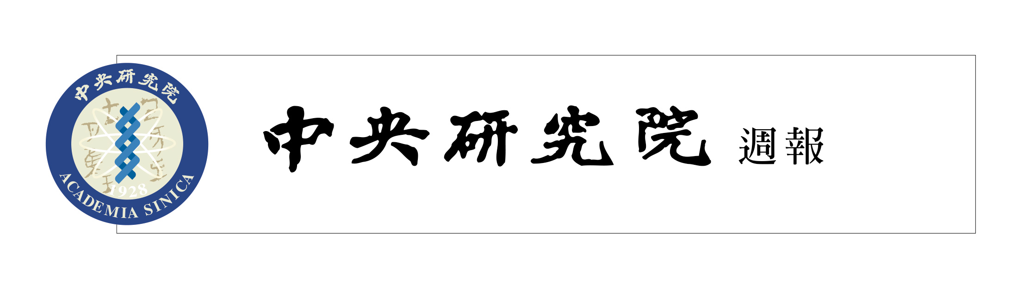

中央研究院 發行 73年11月01日創刊 94年11月17日出版 院內刊物 / 非賣品
第1046期

動態報導  賀生醫所王寧研究員獲頒「中華民國血脂及動脈硬化學會學術成就獎」  中華民國血脂及動脈硬化學會為獎勵在血管動脈硬化領域歷年來有優秀研究成果，並對於該會之學術活動具重要貢獻者，特頒「學術成就獎」，每年僅授予1人，今年本院生物醫學研究所王寧研究員獲此殊榮。  賀生醫所暨陽明大學分子醫學國際研究生學程博士班鐘文宏獲頒「李鎮源教授醫學研究青年學者獎」  財團法人李鎮源教授學術基金會每年遴選1名未滿40歲，且2年內在國際性期刊發表生物醫學原著論文之國內學者，頒予「李鎮源教授醫學研究青年學者獎」。由生醫所暨陽明大學合辦分子醫學國際研究生學程，生醫所所長陳垣崇指導，鐘醫師以其在國際期刊《自然Nature》發表有關抗癲癇藥物（Carbamazepine）引發史帝文強生症候群基因標記之發現，另在《Proc Natl Acad Sci》發表抗痛風藥（allopurinol）引發嚴重過敏基因標記之發現等相關論文，而獲此殊榮。  11月份知識饗宴  《肥胖：舊識、新知及預防》  時 間：11月24日（週四）晚上6時起  地 點：本院學術活動中心2樓  主 講 人：李英惠副研究員（分子生物研究所）  主 持 人：李遠哲院長 | 餐 會：平面演講廳（18:00至19:00）  演 講：第1會議室（19:00至21:00）  報名方式：  請於11月23日前，以http://www.sinica.edu.tw/ pr.html報名。參加餐會者，請於當天報到時繳付新台幣100元，現場不受理臨時報名餐會。參加本活動可獲得公務人員終身學習認證時數2小時。洽詢專線（02）2789-9872，總辦事處秘書組公關科。  年終茶敘  時 間：12月7日（週三）下午3時30分  地 點：本院學術活動中心2樓平面演講廳  主 持 人：李遠哲院長  邀請對象：全院同仁  座談主題：本院的發展與前瞻  報名方式：  請逕向各所（處）、研究中心承辦人員報名，並請於12月2日前將報名表送秘書組公關科，傳真（02）2782-1551或E-mail：pr@gate.sinica.edu.tw。  11月份藝文活動  「維也納情懷」音樂會  時 間：11月25日（週五）晚上7時（6時30分入場）  地 點：學術活動中心1樓大禮堂（無需索票）  演出者：鋼琴大師陳瑞斌／鋼琴家葉芳妃／  聲樂家黃凡鳳
本期要目
1 動態報導 2 徵 才
5 公 告 6 研究成果
7 讀者來文 9 學術研討會
12 學術演講

編輯委員：邢禹依 紀元文 廖弘源 廖南詩 羅紀琼
編輯兼排版：藍書晏
http://www.sinica.edu.tw/as/weekly/index.html
E-mail:wknews@gate.sinica.edu.tw
地址：台北市11529南港區研究院路2段128號
電話：2789-9488；傳真：2782-1551
《週報》為同仁溝通橋樑，如有意見或文章，敬請不吝賜稿。本報於每週四出刊，前一週的星期三下午5:00為投稿截止時間，逾期稿件由本刊視版面彈性處理。投稿請儘可能使用E-mail，或送總辦事處秘書組公關科3111室。

「探索未知世界」公視重播
本院與公視合製之科學教育電視節目「探索未知世界」，11月19日起每週六中午12:30，將於公共電視重播。
「探索未知世界」影片內容包括「探索宇宙奧秘—次毫米波陣列望遠鏡」、「解讀生命密碼—基因與藥物過敏」、「小老鼠大功臣—突變鼠與人類疾病」、「植物醫藥魔法—建構草藥科學」、「零與一畫古今—歷史數位典藏」共五集。該節目已於94年7月26日起首播。由於節目內容生動活潑，顛覆一般人對科學研究艱澀難懂的印象，極具啟發性，播出期間觀眾反應熱烈，尤其深受年輕學子歡迎。節目相關資訊請參閱：http://explore.pts.org.tw。
人事動態
植物暨微生物學研究所簡萬能奉核定為研究助技師，聘期自94年10月1日起。
生物醫學科學研究所李玲慧奉核定為研究助技師，聘期自94年11月10日起。
出版消息
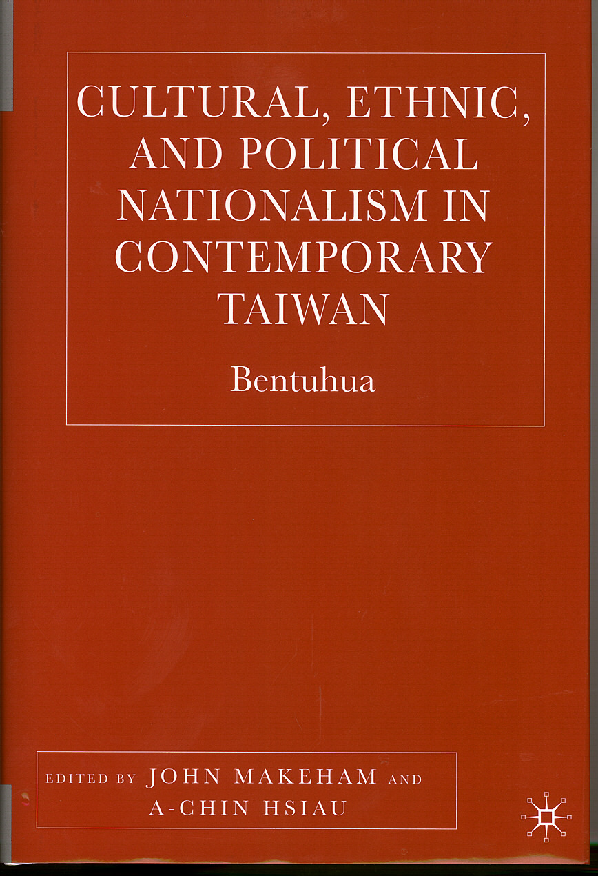
本院社會所副研究員蕭阿勤（A-chin Hsiau）與澳洲The University of Adelaide的亞洲研究中心教授John Makeham所主編之《Cultural, Ethnic, and Political Nationalism in Contemporary Taiwan: Bentuhua》已於今（94）年秋
天由紐約Palgrave Macmillan公司出版。該書共收錄7篇論文，包括本院社會學研究所張茂桂、王甫昌、蕭阿勤三位同仁的研究論文，再加上兩位編者分別撰寫的導言與後記。全書重點為「本土化」在政治過程、知識建構、文化再現各領域的發展與影響。
其中J. Bruce Jacobs的論文探討過去20幾年來臺灣的政治變遷，尤其是1990年代的民主進展與本土化趨勢的關係，認為是民主化的環境促成臺灣意識的上升，而非本土化激發民主政治的進展。王甫昌（Fu- chang Wang）的論文，從族群關係、國族認同與政治環境的變化，解釋《認識臺灣》教科書引起爭議的時間點，為何非發生於1989年教育部提議初始，而於1997年該書完稿後即將採用之時。Rosemary Haddon的論文，藉著分析朱天心的小說《古都》，探討80年代黨外運動激發本土意識後，90年代的外省人逐漸萌生的政治與社會的不滿與疏離感，以及其中夾雜的流離、懷鄉、記憶等情愫。蕭阿勤的論文在解釋本土化典範為何在文學領域引起嚴重的爭論衝突，指出這是由於文學的本土化理念，基於歷史敘事而使其爭論有如世界觀的衝突、認同政治中的「策略的本質主義」與本質主義之間不易區分，以及文學的本土化典範終究涉及國家權力。Jeremy Taylor的論文討論近20年臺灣歷史建築保存修復現象所涉及的概念變化，進而分析90年代臺灣史研究興起對這個現象的重要影響，並探討日本殖民統治時期建築物逐漸受重視的趨勢與意義。John Makeham的論文，分析當代臺灣提倡儒學的學者如何回應本土化的文化發展，指出這些企圖復興儒學者對於本土化的態度矛盾，認為他們雖然堅稱儒學在本土化的認同爭論中不可受忽視，但尚未提出令人信服的理由。張茂桂（Maukuei Chang）的論文追溯分析過去20幾年臺灣社會科學（社會心理學、人類學、社會學）曾標舉的「中國化」、「本土化」運動，用知識社會學的途徑，指出其源起以及變遷問題，認為相較於其它非西方國家的經驗，這種運動並非獨特，因為特定立場而形成的選擇性認知，左右了運動的發展。
這是第一本以臺灣政治、文化的本土化為專題的英文論文集，結合國內外學者的研究，有助於國際學界瞭解過去20幾年臺灣重要的政治、文化變遷，極具參考價值。
民族所黃宣衛主編之《台灣阿美族的宗教世界》已出版。該書以台灣花蓮縣吉安鄉的阿美族為調查對象，企圖從宗教人類學立場來探討阿美族的宗教世界。全書共分兩大部。第一部概論阿美族的宗教，除了先對阿美族、相關文獻與田野調查地點做說明外，作者運用參與觀察以及文獻的資料，介紹兩種宗教工作者－巫師與祭祀氏族－所舉行的宗教祭儀，以及所扮演的角色。
第二部是闡述阿美族空間區分的原理。首先說明家屋內的方位與性別的關係；其次是神靈世界的方位與性別的關係。作者希望透過這些觀察，來說明阿美人的空間觀，既是實際的空間，也是超自然靈的空間。如欲瞭解詳細資訊，請洽2652-3374民族所圖書館，或參見網頁出版品專區http://140.109.128.18/ioe/ tool/library/publish/newpub1.htm。
徵 才
台史所徵專任研究人員
一、本所重點研究領域：社會經濟史、殖民地史、族群史、文化史及環境史。
二、資 格：符合本院助研究員（含）以上資格之台灣史專才。
三、待 遇：依本院專任研究人員標準。
四、受理方式：意者請於12月31日前，將學歷證書影本、履歷、著作目錄、近五年內代表作3種，未來研究構想等資料各備3份；另需推薦信3封（由推薦人直接寄達收件人），郵寄「臺北市11529南港區研究院路2段128號，中央研究院臺灣史研究所」，如有任何問題，請聯絡行政室助理溫惠妃女士，電話（02）2788-0539＃206，E-mail：wendy520@gate.sinica.edu.tw。
Position Announcement
Institute of Political Science
1. Position: full-time assistant research fellow or higher rank.
2. Requirements: Ph.D. degree ( or is able to receive by August 31, 2006) in political science or related disciplines, with comparative politics or international relations specialization, theory-oriented research interests, and area studies ability.
3. Applicants:
(1)CV and a list of publications;
(2)a photocopy of the doctoral degree certificate (or certification for completion of course work and successful defense of dissertation, which could be sent later, for assistant research fellow position)
(3)three copies of the doctoral dissertation (or draft) and other publications(for assistant research fellow position)
(4)an abstract, in both English and Chinese, of the doctoral dissertation(for assistant research fellow position);
(5)transcripts from undergraduate and graduate schools(for assistant research fellow position);
(6)a statement of research plan (in both English and Chinese and within three pages);
(7)three letters of recommendation (written in English or Chinese and mailed directly to IPSAS; those applying for the position of assistant research fellow should have one letter from the dissertation advisor).
4. Please send application to Dr. Yu-Shan Wu, Director, Institute of Political Science, Academia Sinica, 128 Academia Rd., Sec. 2, 115 Taipei, Taiwan, ROC. before February 15, 2006.
5. For further information please contact Miss Ren-Yuan Lo at 886-2-2654-6361 (ext. 101), faxed to 886-2-2783-2610, or e-mailed to ipsas@gate.sinica.edu.tw.
政治所徵專任研究人員
一、職 稱：專任助研究員（相當於助理教授）以上之學術研究人才。
二、資 格：教育部認定之國內外大學或研究所博士（或民國95年8月31日前可獲授博士學位），以比較政治或國際關係為專長領域，具有理論興趣與區域研究能力者。
三、應備文件：
1.詳細履歷表及全部學術著作目錄
2.博士學位證書影本（申請助研究員請附學位證明、或學業修畢暨論文通過證明；得後補）
3.博士論文（或初稿）及其他已發表之學術著作一式3份（申請助研究員）
4.中、英文博士論文摘要（申請助研究員）
5.大學至博士成績單（申請助研究員）
6.未來研究計畫（中文與英文，各1000字以內）
7.推薦函3封（原則上以中文或英文撰寫，並由推薦人直接寄至本所（申請助研究員，其中一封需由博士論文指導教授執筆）
8.已發表之代表性學術著作至少3種，一式3份
9.任職國內外大學或研究機構之證明文件
四、受理方式：意者請於95年2月15日前，將應備文件郵寄「台北市11529南港區研究院路2段128號，中央研究院政治學研究所籌備處，吳玉山主任」。聯絡電話：886-2-2654-6361＃101（羅任媛小姐），傳真：886-2-2783-2610，E-mail：ipsas@gate.sinica.edu.tw，參考網址：http://www.ipsas.sinica.edu.tw。
生醫所林天南老師實驗室徵研究助理
一、資 格：分子生物、分子細胞、神經科學或生化科系碩士。
二、研究主題：利用基因轉殖研究腦中風的病理機制與細胞再生機制。
三、待 遇：依國科會標準。
四、受理方式：意者請將履歷、自傳E-mail至bmltn@ibms.sinica.edu.tw（林天南老師），以便安排會面時間。
Open Position for Research Assistant at Basic/Clinical Translational Research Team of Genomics Research Center
1. Position: Research Assistants in the Laboratory of Dr. Kuo-I Lin.
2. Requirement: Master degree in cell biology, immunology, molecular biology, biochemistry or medical technology related fields and experience on experimental animals.
3. Application: Please forward CV and autobiography to Ms. Vivi Chiang, E-mail: viviwen@gate.sinica. edu.tw, Tel:（02）27899930#209.
基因體研究中心
（一）林國儀老師實驗室徵研究助理
一、資 格：細胞生物學、免疫學、分子生物學、生物化學、醫事技術等相關科系碩士以上。
二、待 遇：視學經歷依本院「約聘（僱）人員支給酬金標準」或「延聘博士後研究學者核薪標準表」支薪。
三、受理方式：請於11月30日前（以郵戳為憑），將最高學歷證件影本、履歷表（含中英自傳100字以內，附相片、聯絡方式）、論文摘要，郵寄「台北市11529南港區研究院路2段128號，中研院基因體研究中心蔣佳雯小姐」（註明「應徵研究助理」），聯絡電話：（02）2789-9930＃209，或E-mail至viviwen@gate.sinica.edu.tw。合則面試，恕不退件。
（二）陳仲瑄研究員實驗室
徵博士後研究／研究助理
一、工作內容；協助發展奈米科技在基因體的應用、新基因技術在疾病診斷和藥物功能的應用、 協助發展新的生物分子質譜技術。
二、資 格：具下列一種或多種知識之博士或具研究經驗之碩士或學士：微陣列核酸雜交（DNA Microarray Hybridization）、奈米生物科技（Nano-Biotechnology）、鐳射對生物分子的操控（Laser Tweezer & Laser Trapping）、光游離質譜（Photoionization Mass Spectrometry）、雷曼光譜（Raman Spectroscopy）、去氧核糖核酸和蛋白質化學（DNA & Protein Chemistry）、生物分子質譜（Bio-molecule Mass Spectrometry）。
三、待 遇：依本院標準支薪。
四、受理方式：意者請將履歷E-mail至cherry@gate. sinica.edu.tw，林冠如小姐。
人社中心調查研究專題中心徵才
（一）專任助理
一、工作內容：擔任調查組助理，執行各類型調查訪問工作及其他交辦事項。
二、資 格：社會、教育、心理、政治、統計、公衛等社會科學相關系所學士以上，具基礎統計概念、協調能力、執行調查訪問經驗及台語溝通能力者，能按時完成交辦事項、個性隨和、諳SAS、SPSS等相關統計軟體、願意吃苦耐勞者尤佳。
三、待 遇：第一年比照國科會給薪標準，第二年起視工作績效調整。
四、上班日期：94年12月。
五、受理方式：請於11月24日前將履歷、自傳、最高學歷證明及成績單郵寄「台北市115南港區研究院路2段128號，調查研究專題中心調查訪問組收」，註明「應徵專任助理」，E-mail：visitant@gate.sinica.edu.tw，或電洽（02）：2788-4188＃305呂小姐。合者約談，恕不退件。

（二）長期工讀生
一、工作內容：協助調查訪問相關工作。
二、資 格：年滿18歲、具機車駕照之大專以上在校學生，夜間部可，諳電腦操作與中英文輸入。
三、待 遇：依本院標準支薪。
四、工作時間：星期一至五，9:00~18:00。
五、受理方式：請於11月24日前將履歷、自傳郵寄「台北市11529南港區研究院路2段128號，調查研究專題中心調查訪問組收」，註明「應徵長期工讀生」，E-mail：visitant@gate.sinica.edu. tw，或電洽（02）2788-4188＃305呂小姐。合者約談，恕不退件。
（三）電訪員
一、資 格：18～45歲，高上畢，諳Windows系統及中文輸入，國、台語流利、反應敏捷、口齒清晰者。歡迎家庭主婦或想增加一份穩定收入者加入。
二、工作內容：執行學術問卷電話訪問。
三、待 遇：每次400～600元（隨參與訪問次數與工作表現調整）。
四、工作時間：晚上18:30~21:30（每次3小時），每週排班3至4天。
五、受理方式：意者請於週一至週五9:00~17:00，電洽（02）27884188#333、309、302趙玉瑪小姐。

公 告
人社中心（調查研究專題中心）資料開放
計畫名稱 | 計畫主持人／  計畫執行單位 | 資料簡介*
都市再發展政策中主要參與者的差別目標與專業觀點之探討 | 謝宏昌／  國立成功大學都市計畫研究所 | 本研究以問卷調查和深度訪談方式，針對高雄市都市更新業務單位九職等以上官員、建築投資公會資深成員、都市更新計畫審議委員、和參與過高雄市都市計畫的大型工程顧問公司等都市計畫專業主要人員進行研究。研究內容包括：對於都市再發展願景的態度、公部門土地和財務涉入規模、私部門土地和財務涉入規模、開發土地面積的大小、開發空間的量體大小、預期收支平衡的最短年限、可以獲致的公共利益規模、以及開發的經濟規模等。
高階主管情緒智力、領導能力與組織能耐關係模式之研究：以高科技產業為例 | 李元墩／  長榮大學管理學院國際企業學系 | 本研究以台灣策略性發展產業－高科技產業為研究對象，旨在建構台灣高科技企業高階主管情緒智力、領導能力與組織能耐之本土化量表，並進行實證分析，以了解三構念間之互動性與關聯性之模式。本研究建構之高階主管情緒智力、領導能力與組織能耐等三構念量表，再針對高科技企業的高階主管實施問卷調查，總計發出800份問卷，並回收125 份有效問卷。
台北悠遊卡使用者搭乘台北大眾捷運之顧客服務滿意度與顧客忠誠度之相關性研究 | 葉源鎰／  靜宜大學觀光事業學系 | 近年來智慧卡已廣被許多行業應用作為提升消費過程方便性與安全性的主要工具，如健保局所發行的IC健保卡與內政部所推廣之自然人憑證等。對於捷運業者而言，如何針對顧客需求改變發展因應策略，進而針對消費者個別需求提供客制化服務是發展上的重要課題。本研究以瑞士顧客滿意度指標模式(SWICS)進行研究，探討台北悠遊卡使用者搭乘台北大眾捷運之顧客服務滿意度與顧客忠誠度的關係。
應用風險投資組合理論於都市土地使用決策之研究：以地震災害為例 | 周士雄／  長榮大學土地管理與開發學系暨研究所 | 土地使用風險管理是一個強調能夠建立有效考量潛在自然災害損失與土地開發利益之間替換效果的決策機制，藉以決定出可因應災害風險的積極性土地使用策略。本研究以地震可能引發災害為例，透過實證地區之土壤液化災害為個案研究，建構一個綜合考量災害風險評估、土地使用以及反映民眾風險認知等資訊的多準則決策方法，目的即在於提出具有相對風險效益優勢的土地使用組合方案。
*資料簡介節選自研究報告書中之摘要。
開放項目包括：問卷、資料檔、過錄編碼簿、次數分配表、研究報告書，若欲更進一步瞭解釋出資料的相關訊息或申請辦法，請洽邱亦秀小姐。電話：2788-4188＃209，E-mail：srda@gate.sinica.edu.tw，網址：http://srda.sinica.edu.tw/。
研究成果
「動力系統｣的理論及數值模擬
杜寶生、周謀鴻（數學所研究員）
有人說，在20世紀，人類有三大發現，那就是相對論，量子力學以及混沌理論，而混沌理論是動力系統的一支，動力系統又是非線性科學的一門。由於上個世紀末葉非線性科學的蓬勃發展，使得人類自古以來認為最永恆的自然現象：定態及週期性，多加了兩位新成員：擬週期性及混沌。在此之前，科學家們對這兩種新增的現象並不陌生，只是苦於無法掌握到一個確切的描述，如前兩者那樣：「獨立而不改，週行而不殆｣（本文有三處借用老子「道德經｣中的語句，言簡意賅)。隨著動力系統研究的演進，確定在很多看似簡單的機制下都能見到這兩位新成員的本尊，從而引發更多數學理論的建立及一系列透過電腦的數值模擬，大大地提升了「擬週期性及混沌｣在科學現象中的正統性。現在從事動力系統研究的，不僅只有數學家、物理學家，還包括了化學家、生物學家、經濟學家、氣象學家等。動力系統說難是難，但對動力系統理論有興趣的讀者，也不要因此被嚇跑，因為它也有簡單的部份，只要稍懂一些初等微積分，就能大致瞭解這些人在做些什麼。由於這個領域還在發展當中，有些概念，就像混沌概念，還未定型，說不定您有奇想或靈感，也能貢獻一些。以下我們先以直線上離散動力系統為例，做些簡介。
直線上離散動力系統的定義很簡單：假設 f 是一個從實數集對應到實數集的連續函數，隨便取一個實數c，我們可以計算f(c)，f(f(c))，f(f(f(c)))，...，等等。為方便計，我們令 f^2(c) 代表 f(f(c))，令 f^3(c) 代表 f(f(f(c))) 等等。離散動力系統的一個研究課題就是：我們能夠描述實數列 c，f(c)，f^2(c)，...，f^n(c)，... 當 n 很大時的終極表現嗎？這通常有兩種可能，一種是：太複雜了，我們無法描述，這是屬於混沌的範疇；另一種是：f^n(c) = c，也就是說，c 對 f 疊代 n 次後會回到 c 自己，我們稱這種點為週期點，並稱滿足這個方程式 f^n(c) = c 的最小正整數 n 為 c（對 f）的週期。對一般的動力系統，週期點的存在與否，是一個很吸引人的問題，因為它代表了規律性。就這一部份，我們有如下的沙可夫斯基定理。其條件之簡要，結果之豐富，堪稱數學定理的典範。
我們先給所有自然數定一個前後次序，這個次序叫做沙可夫斯基次序，其定義如下：先將所有大於一的奇數按由小而大的順序排，所以得到 3, 5, 7, …，也就是 3 排最前面，之後為 5，再之後為 7, 9, 11等等，然後我們把這些奇數每個都乘上 2 後再接著排，所以得到 3, 5, 7, … , 2‧3, 2‧5, 2‧7, …，接下來排 2 的平方乘 3，2 的平方乘 5，2 的平方乘 7 等等，以此類推，最後把 2 的正整數次方按由大而小的順序排在最後，所以在最後面的數就是 … , 32, 16, 8, 4, 2, 1。沙可夫斯基定理是說：如果 f 是一個從實數集到實數集的連續函數，且 f 有一個週期為 m 的週期點，則對於所有排在 m 後面的週期的週期點，f 都有。對於這個結果，我們有一個能讓一般修過初等微積分的大學生都看得懂的證明。這個證明利用下面這個微積分的習題：如果 a 和 b 滿足 f(b) < a < b ≦ f(a)，則存在一個 f 的定點 z，一個 f 的週期二的點 y，以及一點 v 使得 y < v < z < b = f(v) 且對所有滿足不等式 y < x ≦ v 的點 x，都有f(x) > z 以及 f^2(x) < x。有興趣的讀者，可嘗試看看，先利用上述這個習題來證明：f 如有週期是奇數 k 且 k > 1 的週期點，則 f 必有週期為 k+2 的週期點也一定會有所有週期是偶數的週期點；之後由此就可以證得沙可夫斯基定理了。
由沙可夫斯基定理可知，即使在不是很複雜的動力系統中都可找到無窮多的週期解；這種不是「寂兮寥兮｣的週期現象，是混沌概念的起源之一。
接下來，我們舉個可做實驗的流體力學現象。一般有常識的人都相信，在極粘的不可壓縮流場中，極強的粘滯力會抹平任何奇怪的現象；若把這個流場看成動力系統，寫出來的微分方程式剛好也滿足古典力學的守恒律。現在，我們把這個流場用兩個圓柱體圍成一個環形，然後輪流讓這兩個圓柱體緩慢且定速地轉動，或換句術語，加上這些邊界條件以形成一個片段可積的動力系統；同時在流場上灑些鋁粉之類的觀察標記。通常，你會看到這些觀察標記慢慢地聚成有規則的形狀；但是，在這兩個圓柱體不是同心的情況下，你也會看到有些內外圈的轉速比會讓那些觀察標記，最後變得雜亂無章，似有違常理。受過訓練的觀察者，當會懷疑其中有發生某種分歧現象。
在動力系統中，另外有個名聲響亮的Smale-Birkhoff定理，可用來解釋上述的困擾。這個定理所說的，是一種幾何描述，大意如下。你所看到的流場中，可能有些奇異點，而這些點的穩定流形與不穩定流形若發生糾纏，跳起了探戈，帶動了「馬蹄鐵現象｣，那麼雜亂無章實屬必然，因為那就是混沌的表徵之一。想要確實體驗這種描述，包括找尋奇異點及掌握相關的流形，就得靠理論、實驗之外的第三隻眼―科學計算，以竟其功。透過嚴謹的數值模擬，我們可以清楚地看到這兩類流形，如何從縱向的密合蛻變成橫向的糾纏。

隨文附上一圖示，讓讀者感受一下我們從這個角度所看到的混沌模樣。「惚兮恍兮，其中有形；恍兮惚兮，其中有狀｣。

圖右：由數個奇異點發出的穩定流形與不穩定流形間的橫向糾纏（以顏色區別）。

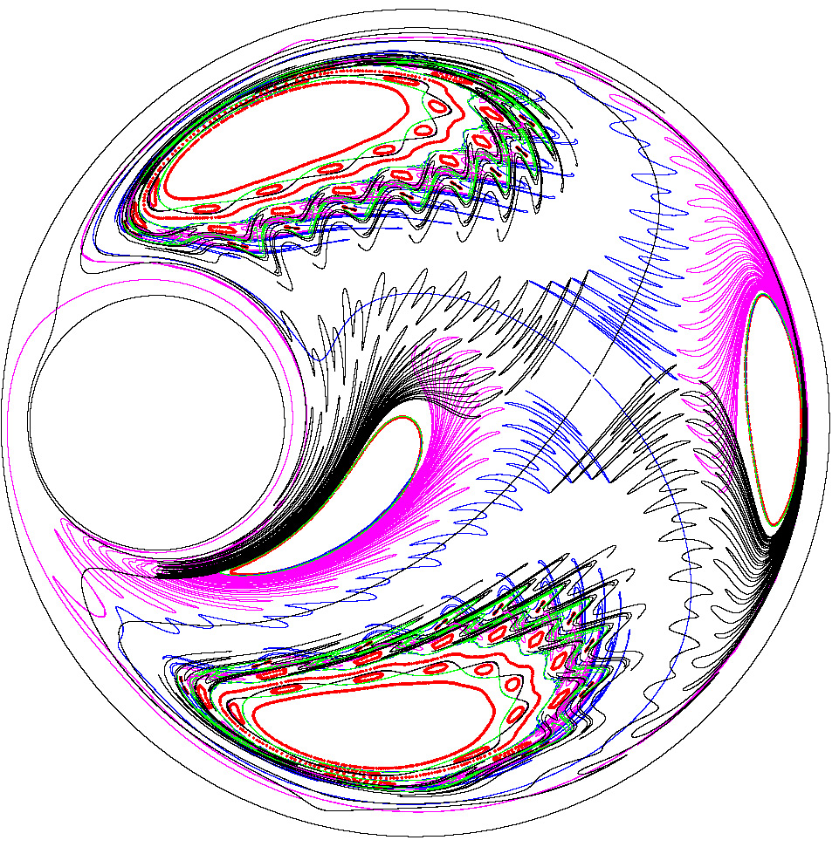

讀者來文
此身如傳舍，何處是吾鄉
－本院檜木風乾室的歸宿？
邱志郁（生物多樣性中心研究員）、黃蘭翔（台灣史研究所副研究員）
綜觀本院院區環境，唯近代功能主義掛帥的建築林立，一直陷於迷思當中無法自拔。自信一切皆可量化，但求經濟會計的合理。生活在其中的人們對歷史文化的需求，常常無法說服深信科學數字理性的現代人，終而被不經心地忽略。在生醫所前方的簡易溫室拆除之後，許多同仁遽然發現本院院區內竟留存著一棟五○年代的木構建築物。
身為生態學的研究者兼這棟風乾室的最後保管人，以及從事我國建築史的研究者，對於這棟建物，自然存在難以割捨的情感。我們共同查閱院史資料，深入了解風乾室在中研究的歷史價值之後，體認到有必要將這棟建築對於中研院的精神意義介紹給院內同仁，所以寫了兩篇短文：「中央研究院的共同歷史記憶在哪裡？」、「臘炬淚乾－悼院內一棟即將消逝的檜木建築」，刊登在本院《週報》第1016期（94年4月21日出版）當作紀念。意外地引起同仁的熱烈關切，甚至經由院方的行政主管會議討論，委由總務組透過院區美化委員會進行遷建規劃。
其間的道理似也容易理解，在社會瀰漫急功近利、長久漠視文物保存的環境下，風乾室不僅為本院，亦為我國珍稀代表建物。風乾室木構建築能與綠地匹配，提供同仁紓解壓力、沈澱心靈、滿足回歸自然的渴望。保留風乾室得以在生活中融入本院歷史，能激發同仁尊重傳統的信念和對於本院的歸屬感。此份理念，遂在短時間內發酵蔓延。
歷經無數次的會議討論和協調，雖然在搬遷復建方法、安置地點、經費來源上意見分歧，卻也凝聚了基本共識：風乾室不僅是本院，而且是屬於全體國人的文化資產，斷然無法認同僅將檜木屋解體充作裝潢建材的主張。固然歷史文物的價值，難以單純的經濟效益評量，但很遺憾地，遷就於院區內狹隘的空間以及種種技術上的限制，風乾室似已無望以原貌或僅留部份結構在院區內重建。迫於植物－生農所新建大樓施工在即，我等焦心愁苦無解之餘，意外地由院外傳來一絲新的訊息，為風乾室的再造重生激起希望。
南投中寮鄉在九二一震災後至今，居民展現浴火鳳凰的豪情，輔以外地知識菁英、民間巧匠陸續進駐，共同譜繪社區重建工程。愛鄉社區意識有高度的凝聚，小學校長及老師們對孩童的教育更具熱誠。這群熱心地方事務的鄉親與教師，在偶然的機會中獲知本院風乾室面臨困境，議決爭取將這棟建築移至中寮鄉，企盼與國內學術聖殿（中央研究院）結緣，許諾窮鄉僻壤的學童寬廣深遠的未來。除了屢次組隊實際視察風乾室之外，更積極和本院總務組連絡，討論遷建之可能性。倘若院方同意無償捐贈公益團體，將以最快的速度向文建會、文教基金會、甚至發動社區募款的方式籌措經費，將風乾室解體後於中寮鄉重建。中寮鄉民一向感念李院長在九二一大地震後的貢獻，更以迎接重現中研院的文物為地方至高的榮耀。本院這棟具備歷史意義的建物在無法現地保存的狀況下，若能易地重生延續歷史，實不失為良策。
憶及過去在周昌弘院士擔任植物所所長期間，筆者之一曾受命將廿餘部已報廢的舊式光學顯微鏡捐贈國中小學。此等顯微鏡盡為德、日著名廠牌產品，仍屬堪用狀態，僅因無法結合照相功能，不克支應現代科學研究之需求。依據傳統報廢程序，僅能流於當廢鐵論斤拍賣；將這些顯微鏡贈為國中小學教具，卻重新賦予生機。受贈的偏遠學校不僅感念本院的美意，更具體為莘莘學子的心田播植科學研究的幼苗。贈者坦然，受者心歡，人間美事莫過於此。
六十寒暑，風乾室所收納不及、蒸發不掉的，豈止是歲月而已？中研院的歷史傳承和在台灣的社會評價，何僅侷促南港一隅？
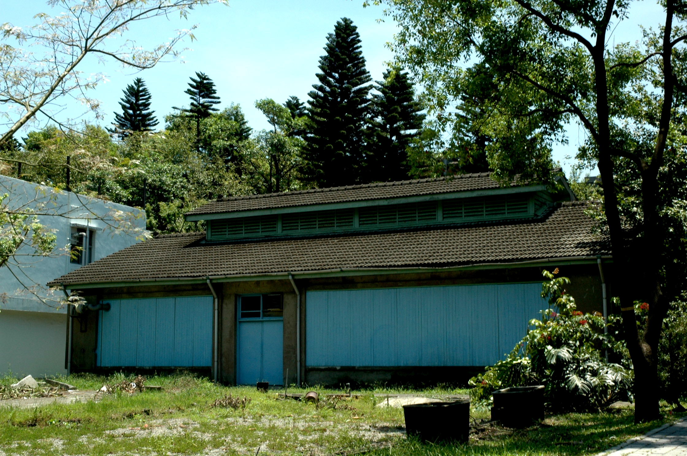
望斷天涯夢醒時，此心安處是吾鄉。

圖右：秋雨晴時淚不晴。請把握最後時光，多看一回。

學術研討會
2005 Taiwan-France Joint Symposium on Transcription and Diseases
時 間：11月17（週四）至18日（週五）
地 點：分生所B1演講廳
議 程 |  | 主 持 人 | 主 講 人 | 講 題
11月17日
8:30-9:00 Registration
9:00-9:15 Opening Remarks
9:15-9:45  Session I：Basic Transcription Machinery |  | Hanna Yuan, Carmay Lin | Jean-Marc Egly | TFIIH: its Involvement in Transcription, DNA Repair and Diseases
9:45-10:15 |  |  | Dino Moras | Structure-Function Relationship in Nuclear Hormone Receptors
10:15-10:45 |  |  | Wei-hau Chang | Yeast TFIIH is an Enzyme Complex that Carries a Novel Ubiquitine Ligase Activity
11:05-11:35  Session II：Chromatin Structure and Transcriptional Activation and Repression |  | Der-Hwa Huang, Jen-Leih Wu | Hsiu-Ming Shih | How Daxx Wrestles with CBP in Transcriptional Control
11:35-12:05 |  |  | Y. Henry Sun | The Pax Protein Eye Gone Acts as a Transcriptional Repressor in Drosophila Eye Development
13:20-13:50 |  |  | Wen-Ming Yang | Metastasis-Associated Protein Complexes in Transcription
13:50-14:20 |  |  | Wan-Sheng Lo | Distinct Mechanisms of Co-Activators recruitment by Snf1-Mediated Histone H3 Phosphorylation in S. cerevisiae
14:20-14:50 |  |  | C.-K. James Shen | Regulation of Transcription by Factor Modification and Gene Positioning
15:10-15:40  Session III：Disease Targets -I |  | Ming-Zong Lai, Peter Tsai | Boh Wasylyk | Net：A Transcription Factor that Acts as Both an Oncogene and a Tumour Suppressor
15:40-16:10 |  |  | Kou-Juey Wu | The Role of a c-MYC Transcriptional Target, NBS1, in Transformation and its Clinical Significance in Head and Neck Cancer
16:10-16:40 |  |  | Hinrich Gronemeyer | Induction of Tumor-Selective Death Signaling
16:40-17:10 |  |  | Li-Jung Juan | Chromatin Remodeling, HCMV Latency and Reactivation
11月18日  9:00-9:30  Session IV：Disease Targets –II |  | Hung Li, Bing-Wen Soong | Laszlo Tora | Polyglutamine-Expanded Ataxin-7, a TFTC Aubunit, Mediates Aberrant Chromatin Decondensation Leading to Photoreceptor Dysfunction in Spinocerebellar Ataxia Type 7
9:30-10:00 |  |  | Yijuang Chern | Dysregulation of CREB by Mutant Huntingtin with Expanded Polyglutamine Residue Mediates the Suppression of the A2A Adenosine Receptor in Huntington's Disease
10:00-10:30 |  |  | Jean-Louis Mandel | The Fragile X Mental Retardation Syndrome
10:30-11:00 |  |  | Guey-Jen Lee-Chen | Studies of cis and trans Effects of SCA8 CTG Trinucleotide Expansion
11:15-11:45 |  |  | Angela Giangrande | Pioneer Cells Lead Glial Migration
11:45-12:15 |  |  | Cheng-Ting Chien | Dendritic Growth and Branching Promoted by Nak-Regulated Endocytosis
12:15-12:30 Closing Remarks
主辦單位：國科會、本院分生所
參考網址：http://www.imb.sinica.edu.tw/ch/showpost.php?id=41
隋唐五代經學國際研討會
時 間：11月21（週一）至23日（週三）
地 點：本院學術活動中心第1會議室
時 間 | 主 持 人 | 報 告 人 | 論 文 題 目 | 評 論 人
11月21日  08:50-09:00 | 開幕式（王代所長璦玲）
09:00-10:30 | 林慶彰 | 王基倫 | 六經之道與初盛唐古文創作流程的思考 | 王小盾
09:00-10:30 | 林慶彰 | 龔鵬程 | 唐代中葉的文人經說 | 姜廣輝
10:50-12:20 | 葉國良 | 丘山新 | 「如是我聞」─經典為什麼是絕對的？ | 楊儒賓
10:50-12:20 | 葉國良 | 陳恆嵩 | 唐人疑經改經述論 | 鄭吉雄
13:30-15:00 | 劉人鵬 | 葛志毅 | 《經典釋文‧序錄》札記—  從禮學角度考察孔子至隋唐時期的經學理念之變化 | 周鳳五
13:30-15:00 | 劉人鵬 | 黃坤堯 | 陸德明的經學思想 | 陳金木
15:20-16:50 | 黃忠天 | 蔡根祥 | 《尚書正義》對《史記》《尚書》說評議之研究 | 詹海雲
15:20-16:50 | 黃忠天 | 楊晉龍 | 論王通及其《詩經》學觀的傳播 | 莊雅州
11月22日  09:00-10:30 | 夏長樸 | 田漢雲 | 顏師古《漢書注》之《詩經》學初探 | 洪國樑
11月22日  09:00-10:30 | 夏長樸 | 蔣秋華 | 韓愈〈詩之序議〉考 | 趙飛鵬
10:50-12:20 | 李威熊 | 孫學雷 | 敦煌吐魯番經學研究與影響 | 丁亞傑
10:50-12:20 | 李威熊 | 張寶三 | 倫敦所藏斯二七二九號敦煌《毛詩音》殘卷論考 | 蔣秋華
13:30-15:00 | 王開府 | 史嘉柏 | 唐經學家對〈鄉飲酒禮〉之詮釋 | 林素英
13:30-15:00 | 王開府 | 金培懿 | 解經‧身分‧主體性─  《論語筆解》於晚唐學術思想史上之深層意義 | 王明蓀
15:20-16:50 | 陳麗桂 | 陳廖安 | 《大衍曆》春秋日食合朔考 | 賴明德
15:20-16:50 | 陳麗桂 | 黃復山 | 唐《開元占經》的讖緯文獻價值考論 | 呂 凱
11月23日  9:00-10:30 | 鍾彩鈞 | 單周堯 | 《高本漢左傳注釋》孔《疏》杜《注》異義考辨 | 林慶彰
11月23日  9:00-10:30 | 鍾彩鈞 | 戴偉華 | 唐代《春秋左傳》學別論 | 鄭卜五
10:50-12:20 | 張壽安 | 野間文史 | 日本足利學校遺蹟圖書館藏《附釋音春秋左傳注疏》考 | 劉文強
10:50-12:20 | 張壽安 | 齋木哲郎 | 呂溫と《春秋》學─唐代新《春秋》學の行方 | 林義正
13:30-15:00 | 陳鴻森 | 張高評 | 劉知幾之《左傳》學 | 李紀祥
13:30-15:00 | 陳鴻森 | 馮曉庭 | 陳岳《春秋折衷論》初探 | 張素卿
15:20-16:50 | 楊晉龍 | 橋本秀美 | 經疏與律疏 | 林啟屏
15:20-16:50 | 楊晉龍 | 蔡長林 | 《唐律疏議》的經學觀 | 陳逢源
主辦單位：本院中國文哲研究所
參考網址：http://www.litphil.sinica.edu.tw/
「國家與原住民：亞太地區族群歷史研究」國際學術研討會
International Conference on Nations and Aborigines: History of Ethnic Groups in Asia Pacific Region
時 間：11月24（週四）至25日（週五）
地 點：本院學術活動中心第一會議室
議 程 | 主 持 人 | 題 目 | 演 講 人 | 評論人
11月24日  08:30-09:00 |  | 報到
09:00-09:10 |  | 開幕式
09:10-10:10 | 劉翠溶 | Ethnicity in the Chinese State: an Historian’s Impression from South China | 科大衛
10:30-12:05  第一場：異族接觸與文化衝擊 | 賴澤涵 | 北泰雅族大豹社(ncaq)史—消失的大豹社、復元的抵抗精神 | 傅琪貽 | 林修澈
10:30-12:05  第一場：異族接觸與文化衝擊 | 賴澤涵 | Negotiations on the Hengchun Peninsula: Probing the Nature and Impact of Aborigine-foreign Encounters, 1850-1875 | Douglas Fix | 譚昌國
14:00-15:35  第二場：殖民政權之性質與統治政策 | 許雪姬 | 新港有個台灣王：十七世紀東亞主權紛爭小插曲 | 翁佳音 | 康培德
14:00-15:35  第二場：殖民政權之性質與統治政策 | 許雪姬 | 番屯制度與社會關係：以北台灣為中心之考察 (1790-1895) | 洪麗完 | 張素玢
15:55-18:05 | 高德義 | Territoriality, Ethnicity and Colonial Governmentality: Qing and Japanese Colonization of Aboriginal Taiwan, 1875-1915 | 張隆志 | 康豹
15:55-18:05 | 高德義 | 日治時代臺灣總督府的基層行政體系與「熟番」社會的族群性變遷 | 詹素娟 | 孟祥翰
15:55-18:05 | 高德義 | Chiefs and Bureaucrats: Paiwan Leadership in Contemporary State System | 顧坤惠 | 莊雅仲
11月25日
09:00-10:35  第三場：部落村社傳統生計暨其社會經濟變遷史 | 陳秋坤 | The First Maori Renaissance | Manuhuia Barcham | 汪明輝
09:00-10:35  第三場：部落村社傳統生計暨其社會經濟變遷史 | 陳秋坤 | Production and Exchange in the Seclusion of Taiwan’s Mountainous Region: The Alishan Area Under Japanese Colonialism 1895-1945 | 陳計堯 | 黃紹恆
10:55-12:30  第四場：族群關係史與族群意識變遷 | 黃富三 | Recognising the Indigenous People of Australia | Tim Rowse | 蔣斌
10:55-12:30  第四場：族群關係史與族群意識變遷 | 黃富三 | Kalau Orang Temuan Cakap…Policy and Social Identity in a Proto-Malays Society | 梁志輝 | 楊聰榮
14:00-15:35 | 莊英章 | 從「蕃客」到「回族」：泉州地區穆斯林族群意識變遷的歷史省察 | 張中復 | 李東華
14:00-15:35 | 莊英章 | 從歷史國家到國族國家—跨國境泰語系Lue族群的政治思維 | 謝世忠 | 謝劍
15:55-17:30 | 浦忠成 | 身分、族群關係與地方社會的發展：以清代竹塹社熟番為例 | 林欣宜 | 柯志明
15:55-17:30 | 浦忠成 | 國家暴力與族群認同—「蓬萊民族自治聯盟」與高一生案的政治史分析 | 吳叡人 | 林開世
17:30-17:50 |  | 閉幕式
Star Formation Workshop
時 間 | 主 題 | 地 點
11月28日至12月10日 | TIARA Star Formation Program | 清華大學高等理天文物理研究中心  （清華大學綜二館8樓）
12月11日至12月14日 | ASIAA-TIARA Star Formation Workshop | 臺灣大學浦大邦講堂  （本院原分所）
12月17日至12月22日 | Star Formation Working Group | 本處會議室（臺灣大學凝態科學與物理學館716室）
主辦單位：本院天文所暨清華大學合作之「高等理論天文物理研究中心」
詳情請參考http://www.tiara.sinica.edu.tw/activites/sf2005/program/。
學術演講
單位 | 時 間 | 地 點 | 講 員 | 講 題
數學 | 11/21(一)  14:10 | 本所  會議室 | Prof. Toshio Mikami  （Hokkaido Univ., Japan） | Stochastic Processes from the Fokker-Planck Equation
數學 | 11/21(一)  15:30 | 本所  會議室 | Prof. Toshio Mikami  （Hokkaido Univ., Japan） | Stochastic Approximations of Gauss Curvature Flows of Graphs and Closed Hypersurfaces and Their Generalizations
數學 | 11/24(四)  15:30 | 本所  演講廳 | 姚美琳副教授  （中央大學數學系） | Contact manifolds and Contact Homology Theory - An Introduction
物理 | 11/22(二)  14:10 | 本所  1樓演講廳 | 許祖斌教授  （國立成功大學物理系） | Wigner Transform and Analysis of Entanglement
地球 | 12/1(四)  14:00 | 本所  ３樓演講廳 | 林俊孚博士  （Lawrence Livermore National Laboratory） | Iron as a New Window into the Earth's Core and Lower Mantle
資訊 | 11/17(四)  14:00 | 本所新館  1樓106演講廳 | 林文昌副研究員  （生醫所） | Protein Tyrosine-Kinase/Phosphatase Expression Profiling in Human Gastric Cancers
資訊 | 11/22(二)  13:30 | 本所新館  1樓106演講廳 | 楊永正教授  （陽明大學生資所） | Bioinformatics Analysis of Highly Inherited Diseases
資訊 | 12/5(一)  9:00 | 本所新館  1樓106演講廳 | Prof. Hsinchun Chen  （Dept. of MIS, College of BPA, Univ. of Arizona） | Intelligence and Security Informatics: Framework and Case Studies
統計 | 11/21(一)  10:30 | 本所  2樓交誼廳 | 溫日華教授  （國立東華大學全球運籌管理研究所） | The Evaluation of Order-Based Backorders in Multi-Item Inventory Systems under (s, S) Policy
天文 | 11/21(一)  12:00 | 本處會議室（臺大凝態科學與物理學館716室） | 謝寶慶博士  （本處博士後研究） | Pair Analysis of the RCS Photometric Redshift Catalog
天文 | 11/23(三)  14:00 | 本處會議室（臺大凝態科學與物理學館716室） | Dr. Dimitris Stamatellos  （Cardiff Univ., UK） | Observational Characteristics of Prestellar Cores and Very Young Protostars
植微 | 11/24(四)  10:30 | 本所  106演講廳 | Dr. Chung-Ju Rachel Wang  （Dept. of Molecular & Cell Biology, U. C. Berkeley） | ameiotic1, the Master Switch of Meiosis in Maize?
細生 | 11/28(一)  10:00 | 本所  2樓會議室 | Dr. Hideo Uno  （Univ. of Wisconsin-Madison, Wisconsin Regional Primate Research Center） | History, Management, and Research in US Primate Research Center
生化 | 11/18(五)  11:00 | 本所  114室 | Prof. Patrick Sung  （Yale Univ., School of Medicine Molecular Biophysics and Biochemistry） | Recombinases, Meiosis and Tumor Suppression
生化 | 11/21(一)  10:30 | 本所  114室 | Prof. Werner Muller-Esterl  （Inst. for Biochemistry II, Univ. of Frankfurt Medical School, Germany） | The Nuts and Bolts of the NO-cGMP Signaling Cascade
分生 | 11/22(二)  11:00 | 本所  1樓演講廳 | Dr. Jae Bum Kim  （韓國首爾大學副教授） | Lipid Dysregulation and Insulin Resistance in Obesity
生多 | 11/29(二)  14:00 | 細生所  2樓會議室 | Dr. Eloise Ryan  （Center for Limnology, Univ. of Wisconsin-Madison） | The Use of High-Frequency Lake Buoy Data to Model the Contributions of Physical and Biological Drivers to Dissolved Oxygen Concentrations
民族 | 11/21(一)  14:30 | 本所新大樓  3樓演講廳 | 楊庭碩教授  （吉首大學人類學與民族學研究所） | 《百苗圖》對（乾隆）《貴州通志·苗蠻志》的批判與匡正
近史 | 11/24(四)  10:00 | 近史所檔案館  1樓中型會議室 | 胡國台副研究員  （本所） | 抗戰時期大學校園的文化活動
經濟 | 11/22(二)  15:00 | 本所  B棟110室 | Prof. Biung-Ghi Ju  （Assistant Professor and Charles W. Oswald Scholar, Univ. of Kansas） | Efficiency and Consistency for Locating Multiple Public Facilities
文哲 | 11/24(四)  15:00 | 本所  2樓會議室 | Prof. Wolfgang Kubin  （德國波昂大學漢學系主任） | 笑在中西文化中的地位
台史 | 11/22(二)  14:00 | 本所  2樓會議室 | Prof. Tim Rowse  （Senior Fellow, Research School of Social Sciences, Australian National Univ.） | Indigenous Cultural Studies and State Policies towards Indigenous People:the Relevance of ”Culture” to Australian Government
台史 | 11/23(三)  14:00 | 本所  2樓會議室 | 陳其南兼任研究員  （本所） | 文化政策與文化研究—以文化公民權運動為例
 週報投稿須知暨審稿原則 
一、投稿須知：
（一）週報為同仁溝通橋樑，自90年1月起更改為每週四出刊，前一週的星期三下午5:00為投稿截止時間。所有來稿請儘可能使用E-mail：wknews@gate.sinica.edu.tw，或送總辦事處3111室（秘書組公關科），傳真至（02）2782-1551《週報》執行編輯收。
（二）稿件性質不限，惟須避免人身攻擊或不實描述；請勿一稿兩投。篇幅約800字為佳。
（三）投稿文章，一律以真名發表。
（四）其他刊物轉載週報內容，應以書函徵求編輯委員會及作者同意。
（五）原則上除特約稿外不致稿酬。
二、審稿原則：
（一）本報對來稿有刪改權。
（二）本報以平衡報導為原則。在審稿過程中，稿件如係投書且內容涉及院內單位之業務，得知會該單位並約定答覆期限。若後者未能於期限內回覆，則先刊登來文。編輯委員會對回覆稿亦有刪改權。
（三）若有多篇稿件內容相似時，編輯委員會僅擇一、二篇刊登。
（四）文稿遇有爭執議題，以一次答辯為限。
（五）投稿文章經編輯委員會決議修改、緩登或不予刊登時，將以書面通知作者建議修改之處或陳明緩登、未予刊登之緣由。

